12 июня – день России
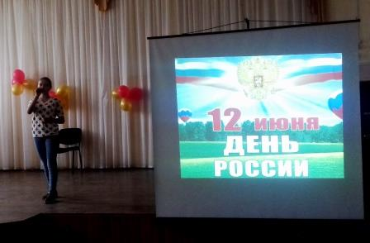
12 июня 2017 года – День России. Эту значительную дату не могли обойти стороной педагоги и воспитанники ЦДП «Алые паруса» при МБОУ СОШ №1 с.Ермолаево.
Для ребят в актовом зале было организовано мероприятие, посвященное молодому празднику. Учитель истории Парамонова О.С. познакомила ребят с историей праздника, дети активно поучаствовали в викторине на знание государственной символики, спели Гимн России, прочитали красивые стихи о любимой Родине.
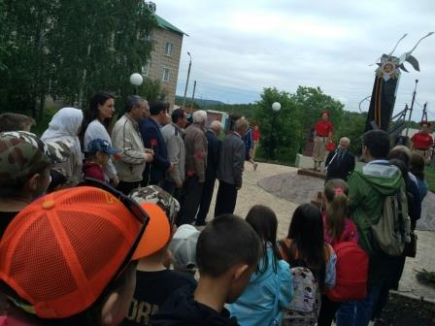
Воспитанники ЦДП постарше посетили мероприятие на Аллее Славы, где состоялась торжественная церемония возложения цветов. Перед собравшимися также выступил Председатель Совета ветеранов Куюргазинского района А.П. Тарасов.

